第一組的好伙伴們 大家快樂地來植物園服勤!
植物園假日導覽六月份主題「相約一起聽蟲鳴」─臺灣昆蟲多樣性
解說概況:
上午解說活動 志工老師27位, 遊客57位。
1.感謝蓮花颱風沒有直撲台灣，而且帶來陰涼的天氣。植物園荷花池裡開滿了朵朵香氣宜人的荷花，池畔吸引了不少好「攝」之徒駐足，再加上早起的運動者，讓植物園的清晨，顯得熱鬧非凡。
2.今天來了57位的遊客，由美香老師先上場暖身活動，世界名曲─捕魚歌，配上腳步新動作，總讓人唱上千遍也不厭倦。接著雪花老師開場，告訴大家雖是小小的昆蟲卻是地球上最優勢的物種，更難能可貴的是小小的台灣也擁有２０萬種昆蟲。
3.今天的昆蟲之旅，帶隊老師分別是:元老級的游老師、新厚老師和月明老師各搭配素華、美香和秋萍老師。
4.四個駐站：第一站是停看聽；夏日聽蟲鳴。由丁老師、貴鳳老師把關，播放昆蟲的叫聲。蟬聲大家都沒問題，但螽斯叫聲常被猜成青蛙叫了。
接著丁老師利用圖片和志工老師發明的順口溜介紹昆蟲的聽器遊客們馬上就記住了。〈順口溜是西施露美腿，蝗蟲掀肚兜〉
5.第二站在黑森林下實地探索：由帥哥三人組金敏老師、宋老師、朱老師帶領。小朋友已經有撈網經驗，計時一分鐘開始，只見地上跳的、空中飛的，就連枯枝落葉都難逃小朋友的天羅地網。數數看昆蟲的種類還真不少，數量也挺多的。在小朱老師細心一一分析解說各個種類與多樣性，小朋友與大朋友莫不睜大眼睛，以免有遺珠之憾。宋老師一早在草叢裡發現了斯文豪氏攀蜥和黑框蟾蜍，他熱誠的和小朋友分享牠們的特點。為什麼雄的黑框蟾蜍左腳有婚姻墊?金敏老師與宋老師只好犧牲形象聯手表演黑框蟾蜍的假交配活動劇，惹得大家哈哈大笑。最後不免俗的還是要將蟲蟲放回原棲地，並恭敬的說一聲謝謝哦!
6.第三站來到大鄧伯花架下是的昆蟲英雄榜。創作俱佳麗真老師已經準備妥當；
身體最長的竹節蟲是昆蟲中的擬態高手，其中最長的竹節蟲約有 55.5公分。而
台灣有一種特別的津田氏竹節蟲是吃林投葉的，竟然會放出人蔘氣味的氣體。
還有一種吃芭蕉葉的竹節蟲叫葉脩，長得像一片小葉子，身上竟然有葉脈紋路
真是太神奇了。
還有什麼是跳蚤市場呢？麗真老師提出問題考考小朋友，有小朋友不慌不忙的答對了，原來是賣舊貨的常有跳蚤出現而稱之。還挺有趣的
6.最後一站是創意蝴蝶: 蝴蝶美女－麗華、寶瑩和慧玲老師已在大傘下痴痴的等待遊客的到來。在麗華老師精彩的介紹鳳蝶特性，寶瑩和慧玲老師教「刺毛蟲ㄚ」順口溜後，開始用羊蹄甲葉製作環保鳳蝶，每一隻蝴蝶都很特別，每一隻都是獨一無二的。這些羊蹄甲葉是麗華老師特地蒐集來的。謝謝麗華老師！
下午解說活動(志工老師13位，遊客60位)
1.下午國語實小的自然小尖兵加入了服務的行列，他們在旺旺大組長的帶領下，一起引導遊客進行暖身活動。接著仍由雪花老師開場後分三隊帶開。分配帶隊的老師分別是:充滿熱誠的秀鳳老師、秋萍老師及素華老師。
2.下午的遊客有不少是熟悉的面孔，有三興國小的學生，有的更是本月來第二次的遊客，真是太令人感動了。
3.第一站是停看聽的夏日聽蟲鳴仍由丁老師播放昆蟲的叫聲，老師用 梳子和竹籤快速摩擦發出像蟋蟀的叫聲。每個遊客都試試看也玩得很開心。
4.第二站的實地探索：繼續由宋老師、朱老師帶領。在老師的指導下國語實小自然小尖兵上場解說操作撈網、介紹斯文豪氏攀蜥和黑框蟾蜍，小老師們各個表現得可圈可點。
5.第三站的昆蟲英雄榜。由麗真老師、貴鳳開講。有一位熱心的遊客特地帶來
葉脩〈長得真的像片小葉子〉大家看了嘖嘖稱奇，只能讚嘆造物者的神奇。
6.最後一站摺紙蝴蝶:則由麗華老師和寶瑩老師指導羊蹄甲葉蝶的製作。
分享與感謝:。
1.午餐時間到了，在淑麗老師的巧手下，香噴噴的午餐活動開始了。
今天的菜色有:丁老師的小蕃茄和清燙筊白筍，麗華老師的養生湯和香濃豆漿、金敏老師的涼拌沙拉苦瓜及大黃瓜、淑麗老師的醃製白蘿蔔和涼拌西瓜絲、麗真老師的可口油飯和炒米粉、素芳老師的拳頭小黃瓜、雪花老師的香脆豬耳朵、寶瑩老師的養生木耳絲和素華老師的開封包子。大夥兒開心的邊聊邊吃，其樂融融!
2.休息時間素芳老師拿出昨天才學會的「旺旺狗」教大家摺出可愛的小狗，不一
會兒一窩窩的小狗誕生了。另一桌丁老師正在教著秋萍老師用鐵絲摺出魔術鐵
圈。唉!這些志工老師總是閒不下來就連休息時間也捨不得浪費。
3.這週因蓮花颱風之故，園方事先拆除了帳篷。感謝蔡老師一早趕來替我們撐上
遮雨傘，免除我們日曬雨淋，謝謝啦，蔡老師!
4.周團長身體微恙(心臟開刀剛出院)，上午仍撥空到現場關心志工老師們的解說服務。謝謝周團長！祝您身體健康，早日康復！
5.下午台北市畫刊記者(古文小姐)到植物園參訪，報導台北植物園特色及解說活動(聽說要刊載在八月份雜誌)。旺旺大組長特別情商金敏老師全程陪同參觀
並解說今日各站活動及植物園全區導覽。辛苦啦，金老師！
6.第一組是個和樂的小團體，大家總是相互體諒，互相支持，不推諉，也不卸責。
尤其張煥光老師及淑麗老師總是幫我們打點雜事。謝謝兩位老師！
聯絡事項:

九月份野外研習訊息，已確認時間：98/09/05(星期六)上午8時30分，地點：華江雁鴨公園、集合地點：長順街水門口(欣欣客運1路公車總站．）及解說老師：周吉常．傅玲，並特別商請：蔡榮立（華江監測植物組組長），帶領大家來體驗華江之美．請有興趣志工老師預留時間，以利參加，謝謝！
ps.感謝素華撰寫精彩生動文章及金敏、麗真的潤筆。
感謝金敏、美香、素華、素芳、傅玲及旺旺提供提供寶貴相片。
感謝美香，過濾多張相片，為服勤工作日誌挑選最生動的畫面。
感謝每一位參與服勤的伙伴，植物園有您真好！
雪花、素華、富旺 敬上
98年台北植物園第一組部落格
http://tw.myblog.yahoo.com/alfa2009go
980621台灣昆蟲多樣性學習單 一起聽蟲鳴
http://photo.pchome.com.tw/fuwangwu/049/
- 開場
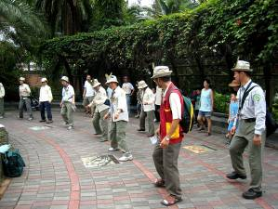 | 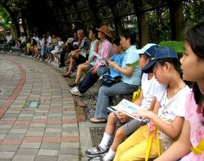
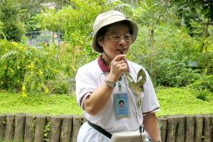 | 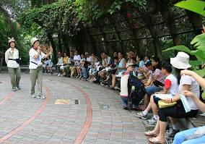
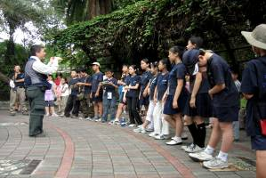 | 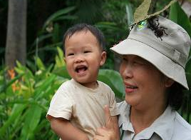
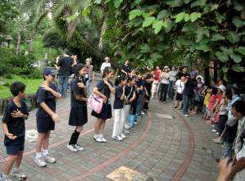 | 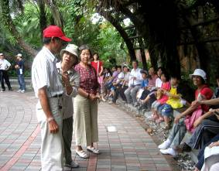
- 導覽解說活動
 | 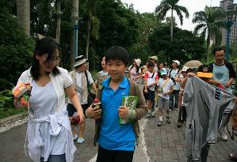 |  | 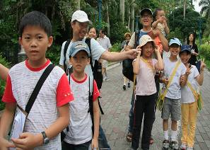
 | 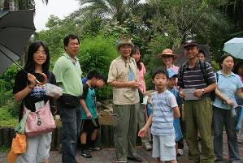 |  | 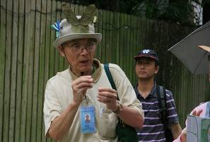
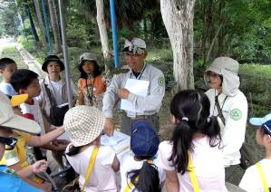 |  | 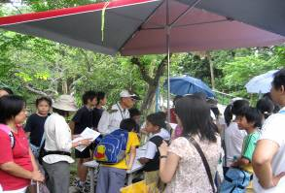
 | 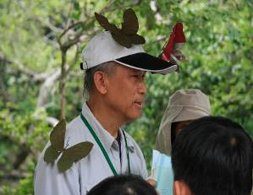 |  | 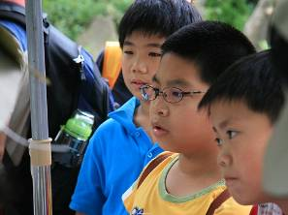
- 導覽解說活動
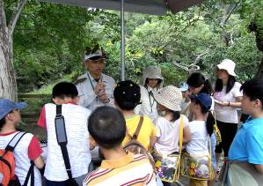 | 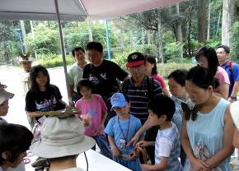
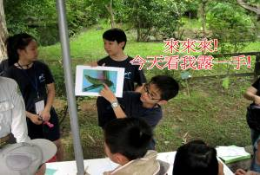 | 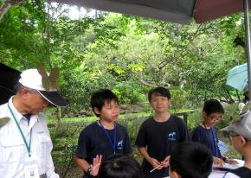
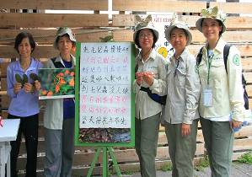 | 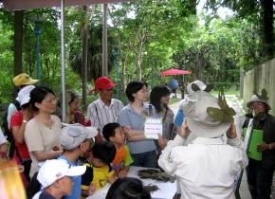
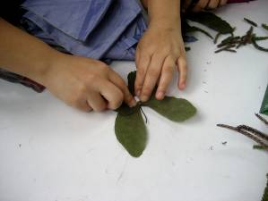 | 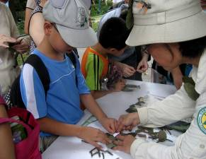
- 導覽解說活動
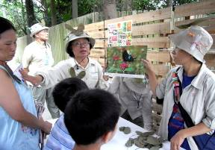 | 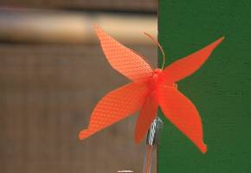
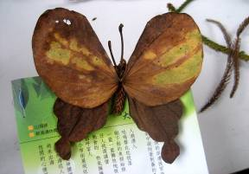 | 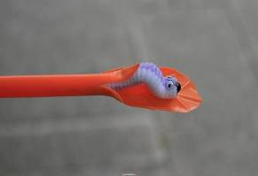
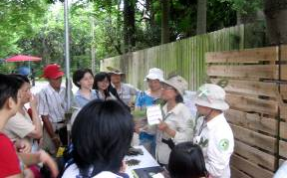 | 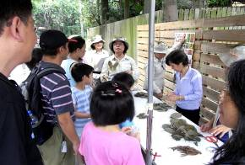
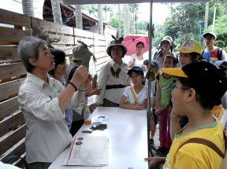 | 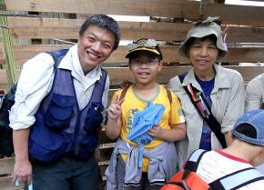
- 導覽解說活動
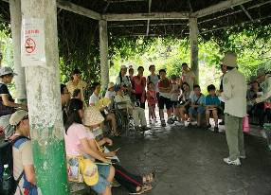 | 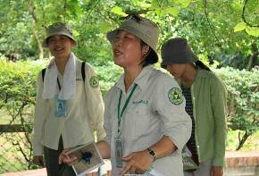
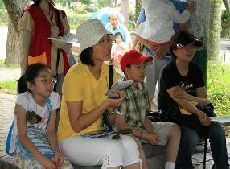 | 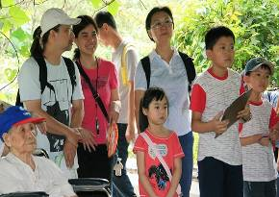
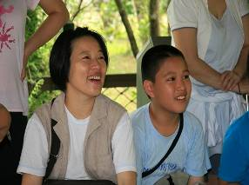 | 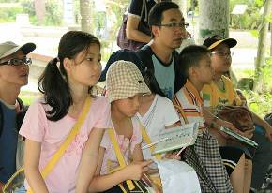
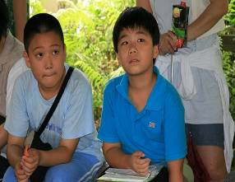 | 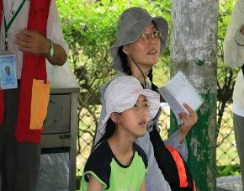

- 導覽解說活動
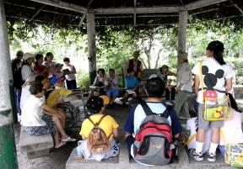 | 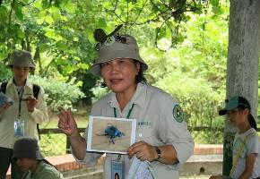
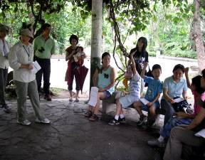 | 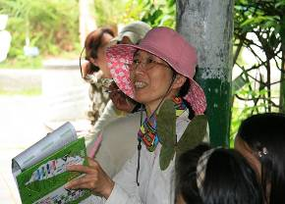
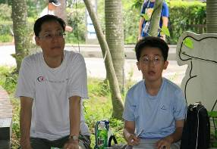 | 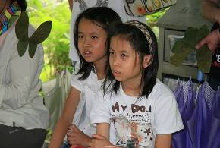
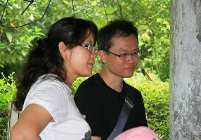 | 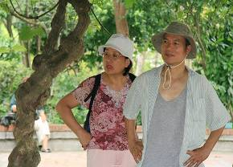
- 導覽解說活動
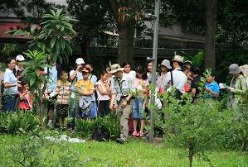 | 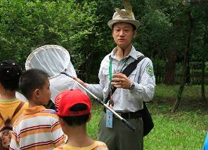
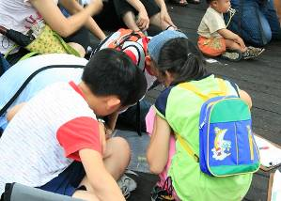 | 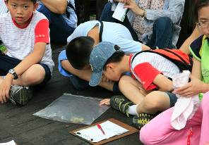
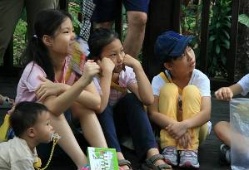 | 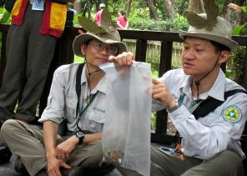
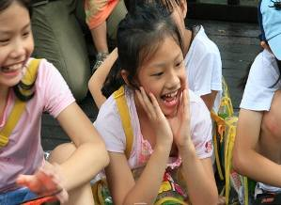 | 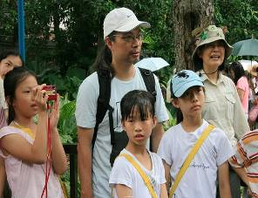
- 導覽解說活動
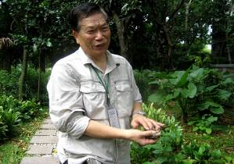 | 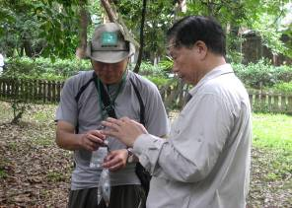
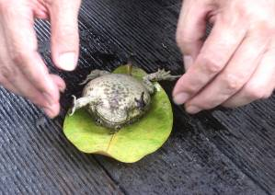 | 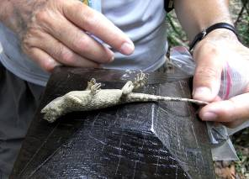
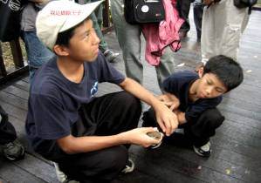 | 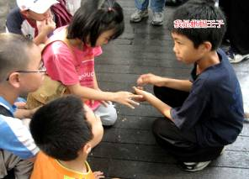
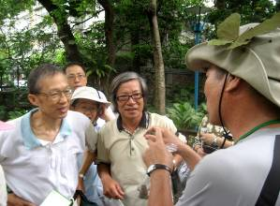 | 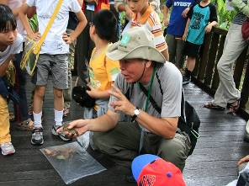

- 導覽解說活動
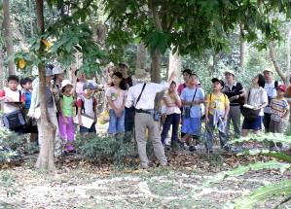 | 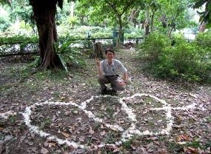
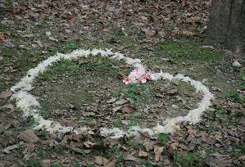 | 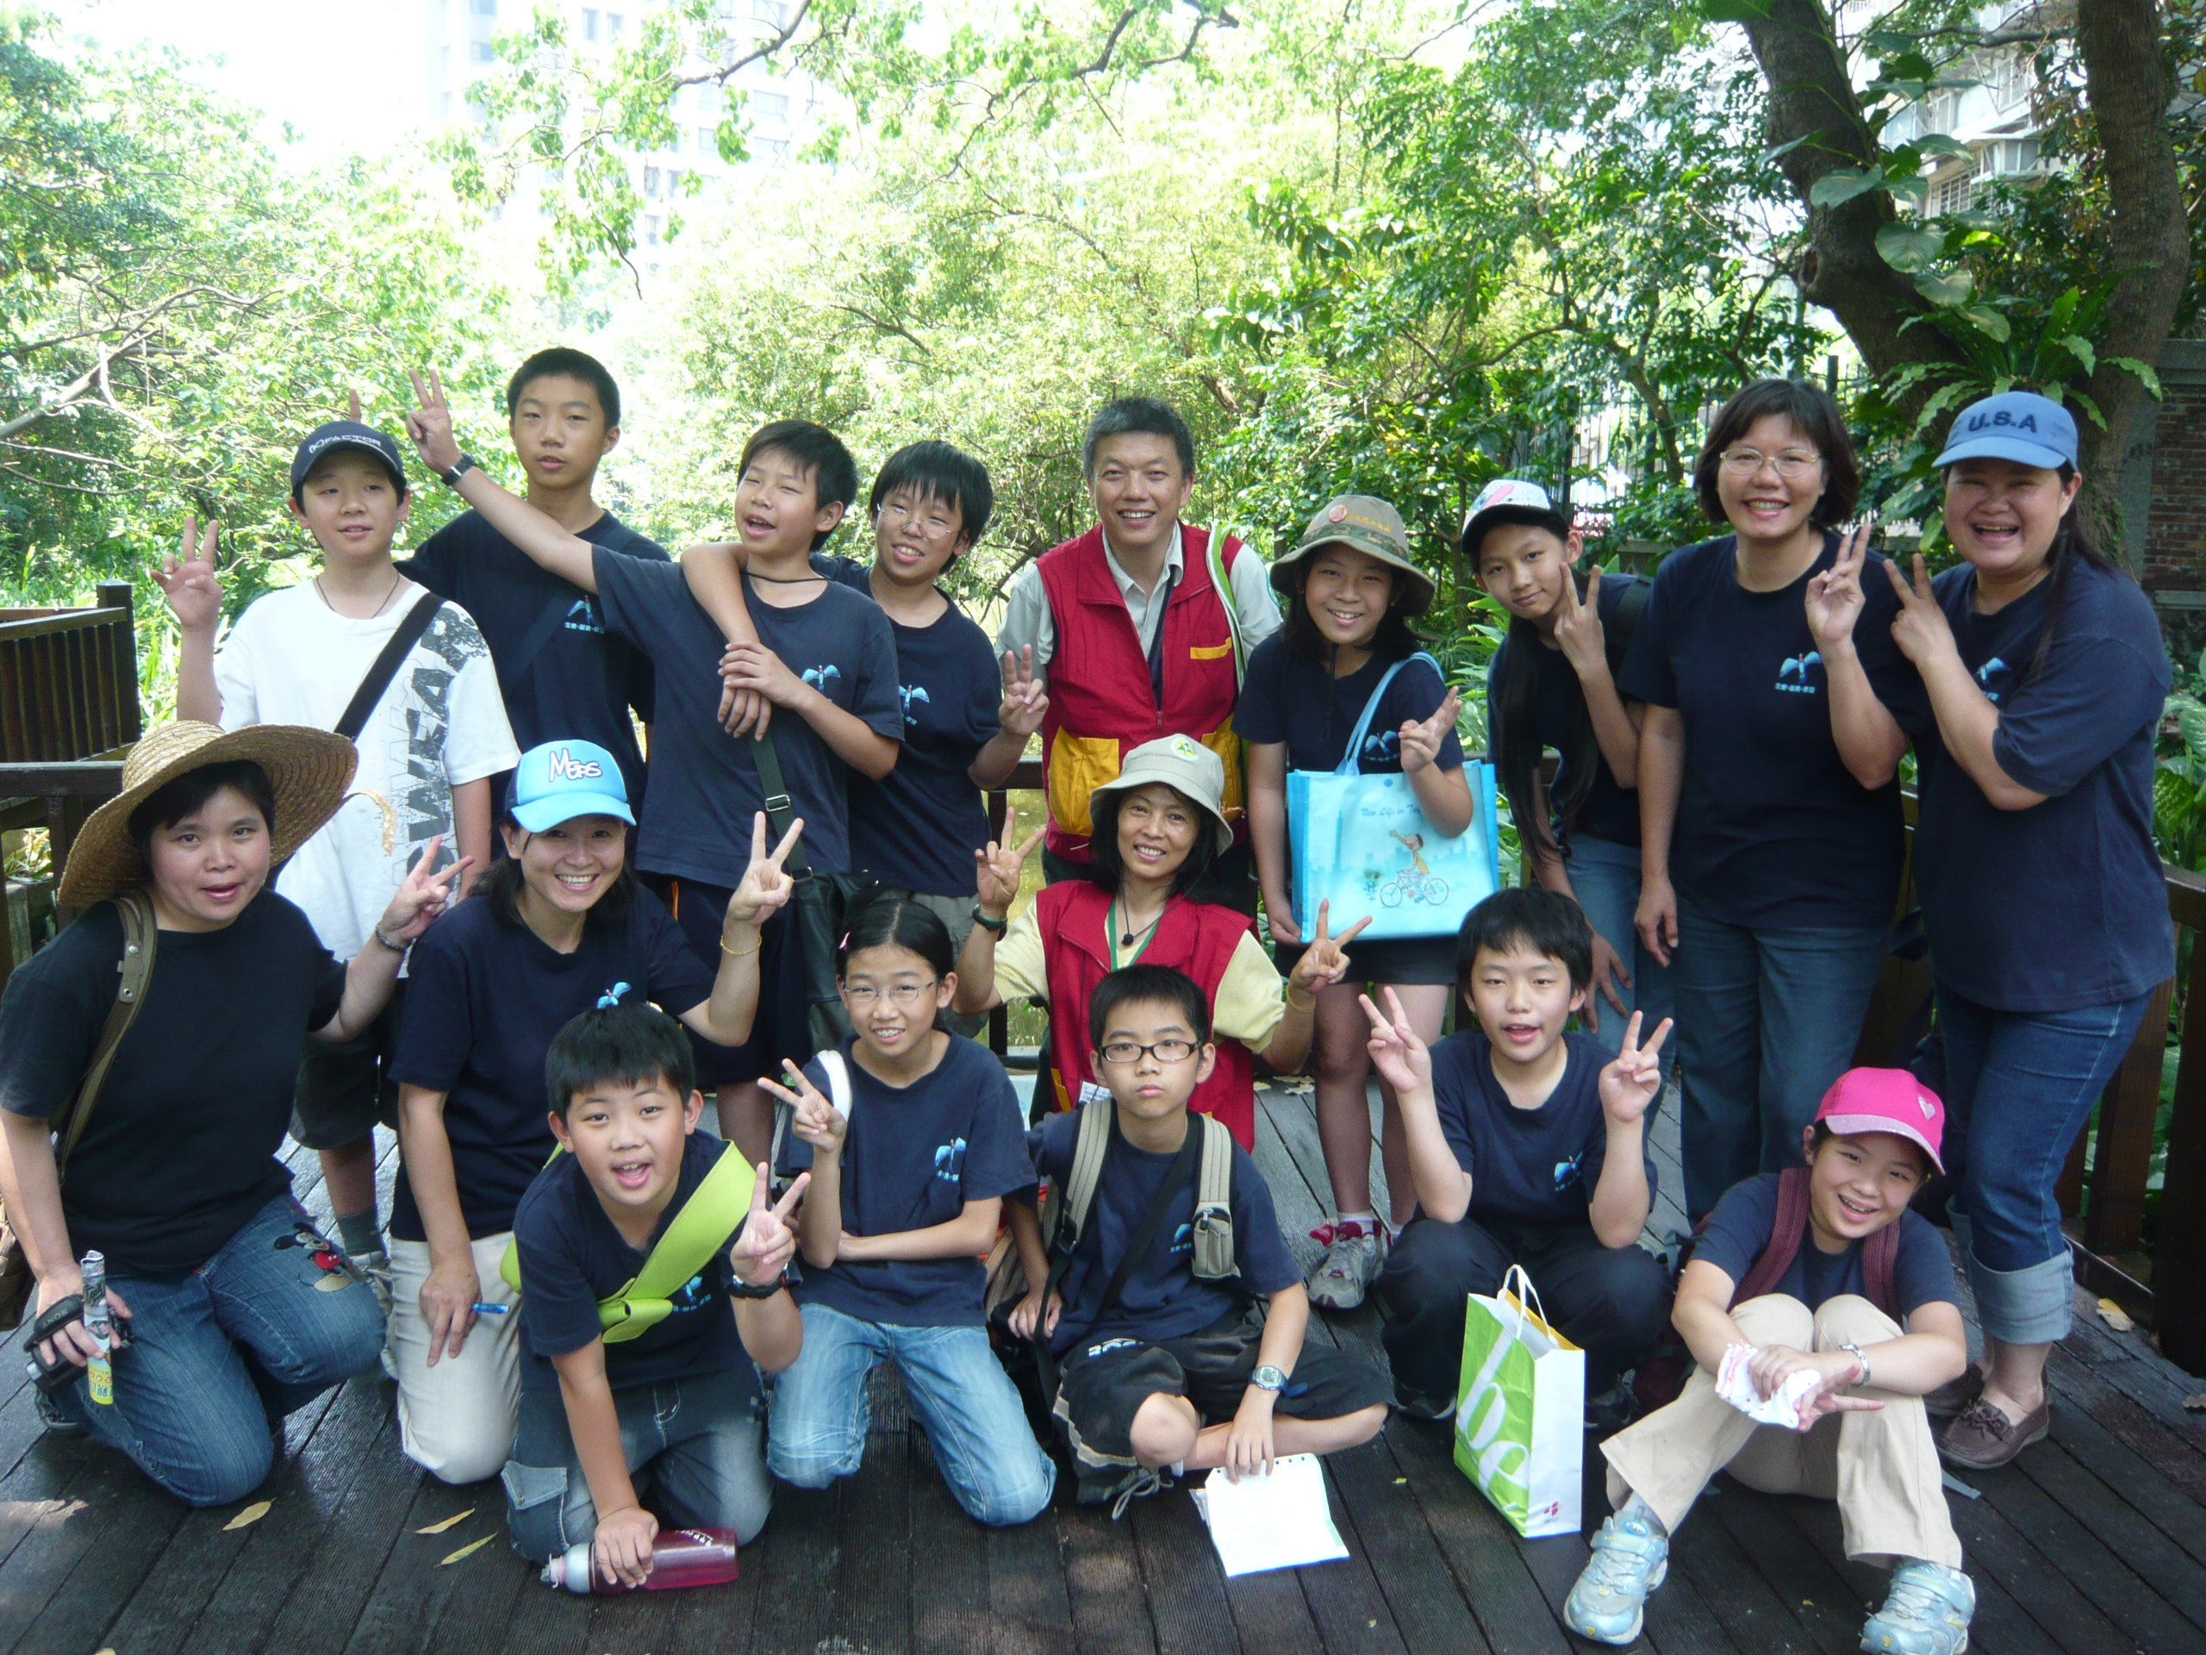
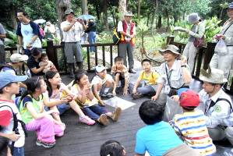 | 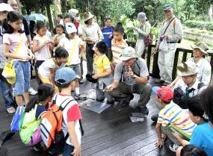
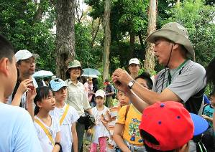 | 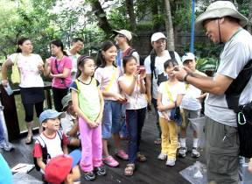
- 導覽解說活動
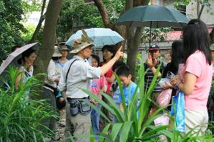 | 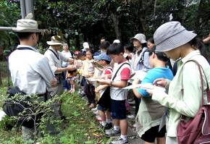
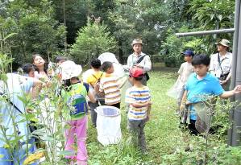 | 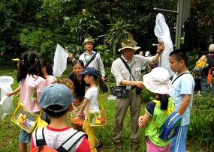
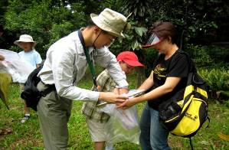 | 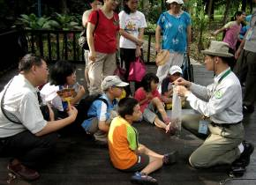
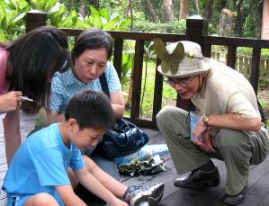 | 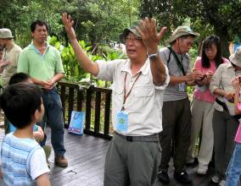
- 導覽解說活動
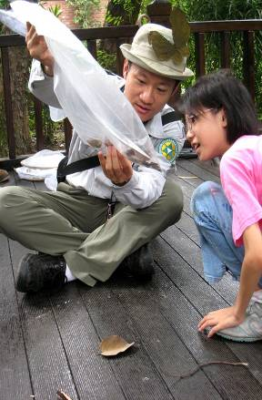 | 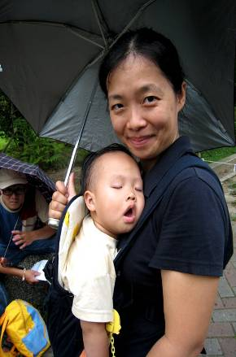
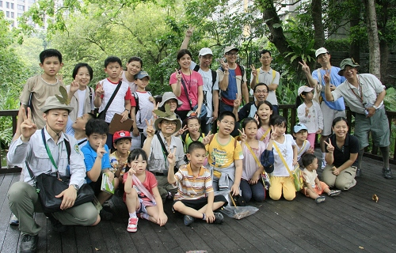

- 導覽解說活動
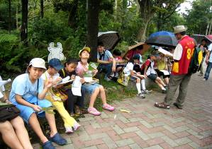 | 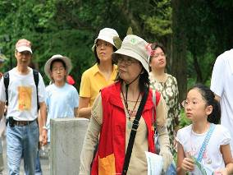
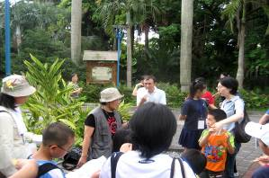 | 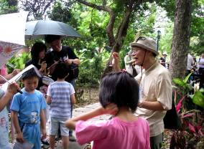
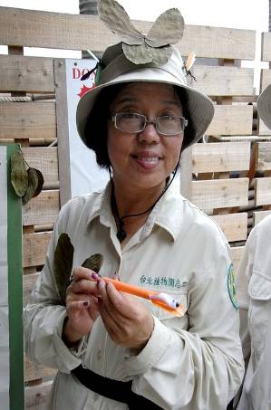 | 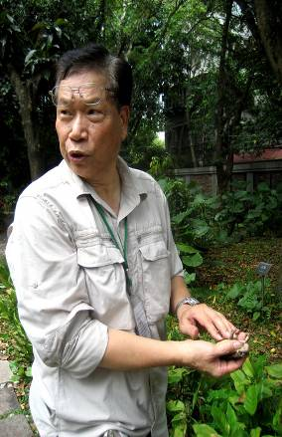
- 志工風情
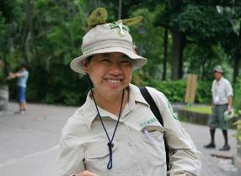 | 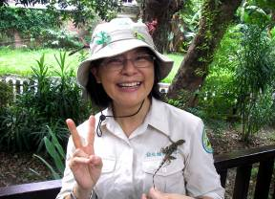
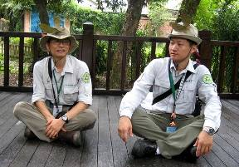 | 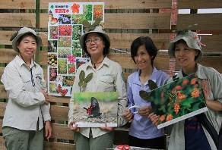
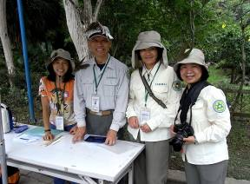 | 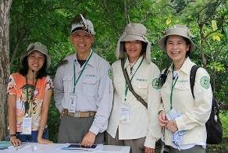
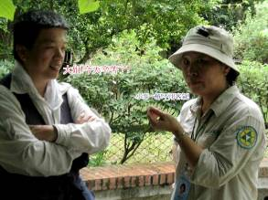 | 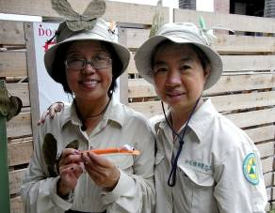
- 志工風情
